Муниципальное бюджетное дошкольное образовательное
учреждение "Детский сад комбинированного вида
"Красная шапочка"

Краткосрочный
логопедический проект
«Самые классные - гласные»

Составитель:
Учитель-логопед Ларькина О.Н.

ПГТ Комсомольский 2018г.
Тип проекта: Информационно – творческий
Срок реализации: краткосрочный (6 недель) с 13 сентября по 25 октября 2018уч.г.
Участники проекта:
- Учитель – логопед
- Воспитатели старшей и подготовительной групп
- Воспитанники старшей и подготовительной групп
- Родители

Проблема
Одним из направлений коррекционной деятельности логопеда в подготовительной к школе группе является создание четких представлений о каждом звуке речи, совершенствование навыков звукового анализа и синтеза, развитие фонематического слуха, профилактика дисграфии.
Усвоение дошкольником звуковой стороны слова – длительный процесс. Начинаем мы с изучения гласных звуков, это очень важный этап, т.к. гласные придают речи четкую дикцию, участвуют в слогообразовании, занимают ударную или безударную позицию в слове. Зачастую дети на письме пропускают гласные буквы, что ведет к дисграфическим ошибкам в школе (обусловленные несформированностью фонематичеких процессов и слухового восприятия).
В старшей и подготовительной группе я веду обучение грамоте, и когда мы начинаем изучать звуки у детей появляются вопросы «чем отличаются звук и буква?; как отличить гласную от согласной, ведь некоторые согласные тоже можно петь (например «с», «ш»
(у согласных на пути встречаются преграды, когда их произносим)
Как научить ребенка отличать гласные и согласные, правильно определять позицию звука в слове, развивать фонематический слух? Ответы на эти вопросы я искала, работая над проектом «Самые классные – гласные»

Актуальность

Обучение звуковому анализу слова предполагает определение количества звуков в слове, фонетическую характеристику звуков (умение дифференцировать гласные и согласные звуки, звонкие и глухие, мягкие и твердые) определение места звука в слове.
Нарушение звукового анализа выражается в том, что ребенок воспринимает слово, ориентируясь только на его смысловую сторону, и не воспринимает сторону фонетическую, т.е. последовательность составляющих его звуков. Дети с проблемами в речевом развитии, у которых нарушено произношение фонем и их восприятие, тем более испытывают трудности звукового анализа и синтеза. Они могут быть выражены в разной степени: от смешения порядка отдельных звуков до полной неспособности определить количество, последовательность или позицию звуков в слове.
Использование игровых приёмов делает обучение более увлекательным, интересным, эмоционально – насыщенным, творческим. Красочные настольные, дидактические и весёлые словесные игры делают образовательную деятельность невероятно увлекательной.

Цель проекта:

- Развивать устойчивый познавательный интерес
- Создавать условия для расширения представления о гласных звуках и буквах
- Привлечь родителей к более тесному сотрудничеству в коррекционной работе

Задачи:
1. Закрепить знания о гласных звуках, особенностью их артикуляции, формировать понятие гласный звук, умение правильно их произносить.
2. Продолжать знакомить с символами, которые обозначают гласные звуки.
3. Развивать мелкую моторику и познавательные способности, творческое воображение, мышление.
4.Закрепить зрительные образы гласных букв.
5.Проводить работу по формированию и дифференциации понятий «звук – буква».
6. Развивать фонематический слух и речевое дыхание.
7. Развивать коммуникативные способности детей, формировать эмоциональный контакт педагогов, родителей с детьми через совместную деятельность.

Предполагаемый результат проекта:

Закрепление знания детей о гласных звуках, особенностью их артикуляции, сформированное понятие о символе звука.
Расширение, активизация словарного запаса, развитие грамматического строя и связной речи у детей.
Развитие фонематического восприятия, речевого дыхания; закрепление навыка правильного звукопроизношения и звукобуквенного анализа.
Развитие мелкой моторики пальцев рук, внимания, воображения.
Повышение коммуникативных, творческих способностей детей.
Повышение заинтересованности, активности, творческого участия родителей в жизни своих детей, укрепление сотрудничества педагогов ДОУ и семей при подготовке будущих первоклассников к обучению в школе.
Повышение компетентности родителей в вопросе подготовки детей к школьному обучению.

Мероприятия, проведенные в ходе реализации проекта:
- выставка творческих работ (книги-самоделки «В стране гласных звуков», украшение гласных букв «Красавицы гласные»; конкурс рисунков «Наши гласные»);
- чтение «Сказки о живых звуках»;
- создание презентации «Самые классные гласные»;
- проведение логопедической викторины «В гостях у гласных букв»;
- конкурс чтецов «Веселые стихи о гласных звуках»;
- фотоотчет о проделанной работе.

Перспективный план реализации проекта:
1. Этап: Подготовительный (1 неделя).
Задачи.
Мероприятия.
1.Осознание проблемной ситуации. Определение цели, задач проекта.
2.Подобор и изучение методической литературы по теме проекта; анализ приёмов и технологий работы по изучению гласных звуков и букв у детей.
3.Составленме плана основного этапа
1.Мероприятие с детьми « Гласные зачем нужны, для чего они важны?»
3. Консультация для педагогов «Развитие фонематического слуха при изучении гласных звуков и букв у дошкольников с ОНР».
4. 1.Занятие на тему «Звук «А» и буква «А». Творческая мастерская: раскрашивание картинок на звук «а», выкладывание буквы А из пуговиц.

2. Этап: Практический (4 недели)
Задачи.
Мероприятия.
1.Работа с родителями: пополнить педагогические знания родителей при выполнении домашних рекомендаций логопеда.
2.Работа с педагогами и детьми. Разработать систему коррекционной работы взаимосвязи логопеда и воспитателя при обучении детей грамоте.

3.Разработать картотеку заданий и игр по изучению гласных звуков.
1.Занятие на тему «Звук «У» и буква «у». Творческая мастерская: изготовление аппликаций «Утка на пруду» , выкладывание буквы У из пуговиц.
2.Папка-передвижка « Сделай гласные буквы своими руками»
3.Подбор, изготовление наглядного и раздаточного материала для изучения гласных звуков и букв.
4. Занятие на тему «Звук «И» и буква «И». Творческая мастерская: рисование ладошками «Веселые индюшки» , выкладывание буквы И из крупы (рис, гречка, перловка).
5.Консультация в родительском уголке «Гласные звуки и буквы»; «Писать буквы весело», буклет для родителей «Играем - фонематический слух развиваем»
6. Занятие на тему «Звук «О» и буква «О». Творческая мастерская: лепка из пластилина «Овощи на тарелке» , выкладывание на бумаге буквы О из пластилина.
7.Включение воспитателем заданий логопеда по обучению грамоте в режимные моменты дня.
8. Занятие на тему «Звук «ы» и буква «ы». Творческая мастерская: раскрасить картинки со звуком «ы» «И часы и грибы – картинки вам со звуком «ы»» , украсим букву «ы»
9.Консультация для педагогов «Развитие графо - моторных навыков»
10.Проведение специальных игровых и тренировочных упражнений по развитию у детей графо - моторных навыков.
11. Конкурс «Сделай букву сам», с активным участием родителей.
12. Художественное творчество: «Рисуем гласные звуки и буквы», проводит воспитатель

3. Этап: Заключительный (6 неделя)
Задачи.
Мероприятия.
1.Подведение итогов, совместный анализ выполнения проекта, соотношение целей и результатов проекта

Презентация проекта
1. Занятие на тему «Звук «Э» и буква «Э». Творческая мастерская: выкладывание буквы «Э» из пуговиц, украсим букву «Э»
2.Викторина «В гостях у гласных звуков»
3.Создание логопедом методических пособий «Весёлые гласные звуки и буквы»
4. Выставка книжек-самоделок «В стране гласных звуков и букв», с активным участием детей и родителей.
5.Конкурс чтецов «Веселые стихи о гласных звуках»
6.Фотоотчет о проделанной работе

Работая над проектом «Самые классные – гласные», одной из главных педагогических задач стало превращение плана проекта в серию занимательных и увлекательных мероприятий. Вместе с детьми мы много читали, размышляли, искали интересную для нас информацию в интернете, разучивали стихи. Особой популярностью у дошкольников пользовались различные виды творческой деятельности в виде творческих мастерских. Каждое занятие было посвящено одной из шести изученных гласных. Дети выполняли работы из аппликации, пластилина, пуговиц, украшали буквы, при этом рассказывали стихи, называли картинки на изучаемую букву, проявляли фантазию и творчество при изготовлении поделок. Интересным оказалось оформление пуговичной азбуки, которая требовала прекрасной тренировки пальцев и кисти рук, осторожное обращение с иголкой и ножницами, аккуратности, усидчивости, терпения.
Занимательной страничкой работы над проектом стала викторина «В гостях у гласных букв», где дети проявили знания, полученные в процессе работы над проектом. Они принимали участие в конкурсе чтецов, выполняли различные задания.

Работа с родителями.
В ходе проекта нашими постоянными помощниками были родители. Консультация, индивидуальные беседы, своевременное оформление информационных стендов, обновляемая выставка детских работ помогли родителям осознать важность темы проекта и заинтересовать их. Одним из этапов проекта стала творческая работа по изготовлению книжки самоделки о гласной букве. Дети проявили творческие способности, фантазию, книжки получились красочные, с иллюстрациями. В них много стихов, загадок. Интересной получилась выставка творческих работ детей и родителей. Но нужно отметить, что не все родители приняли в ней участие.

Практическая значимость проекта:

1. Обогащение предметно-развивающей среды:
-иллюстративным материалом «Предметные картинки для выделения гласных звуков»
-изготовление зрительных символов гласных звуков;
-дидактическими играми:
«Интересные гласные» Цель: выделение гласных звуков и букв в середине слов; «Подбери домик» Цель: определение позиции гласного звука;
«Узнай что звучит» Цель: различение неречевых звуков;
«Певцы» Цель: развитие речевого дыхания и голоса;
«Кораблики» Цель: закрепить умение делить слова на слоги;
«Магазин» Закрепить умение делить слова на слоги, выделять гласные звуки;
- пропевание гласных звуков с движениями,
- пропевание гласных и их сочетаний с различной силой и высотой звучания,
- игры с мячом для закрепления произношения гласных звуков и развития плавного, сильного выдохов: Игра «Звуки гласные поем мы с мячом моим вдвоем»,
Игра «Мячик мы ладошкой стук, повторяем дружно звук».
- подготовлены рекомендации для родителей по закреплению пройденного материала.

Для педагога: Перспективное планирование дидактических игр и упражнений по развитию фонематических процессов у детей 5-7 лет
Дидактические игры на развитие ритмического чувства, фонематического слуха
Для детей рисунки, поделки и книжки самоделки.
Для педагога картотека дидактических игр по развитию фонематического восприятия, консультации
Для родителей папки-передвижки, буклеты игр, консультации на стендах

Результаты
Работа в данном направлении позволила достигнуть положительных результатов. Проведенная диагностика в конце изучения блока гласных звуков и букв, показала, что 85% детей группы хорошо усвоили изучаемые понятия, а также выявлена положительная динамика в речевом развитии детей
Заключение:
Целенаправленная, комплексная работа взаимодействия воспитателей, логопеда и родителей с использованием игровой деятельности, способствует устранению у детей, имеющихся трудностей при усвоении грамоты.
Форма работы с детьми
1. Дидактические игры и упражнения
2. Работа в «Грамотных тетрадях»
3. Составление коллективного альбома «Моя любимая буква»
Игры с детьми:
Развитие слухового восприятия
Оценка и восприятие ритмов
Развитие фонематического анализа
Развитие звукового синтеза
Определение позиции звука
Выделение звука в слове
Знакомство с буквами

Форма работы с родителями и педагогами

Логопедический практикум
Семинар-практикум
Консультации
Родительские собрания
Папки-передвижки
Приложения
- Анкеты для родителей
- Таблица обследования фонематической стороны речи
- Перспективный план дидактических игр по развитию фонематических процессов у детей 6-7 лет
- Картотека дидактических игр по развитию фонематических процессов у детей 6-7 лет для воспитателей
- Мастер-класс для педагогов и родителей с показом презентации «Развитие навыка звукобуквенного анализа слов у детей старшего дошкольного возраста»
- Консультации «Знакомство детей с буквами», «Влияние фонематического слуха на школьное обучение
- Презентация игр «Игры на развитие чувства ритма у детей старшей и подготовительной групп»
- Школа речевого развития «Уроки фонетики»
- Коллективный альбом «Моя любимая буква»
- «Грамотная тетрадь» (индивидуальные тетради детей)

Актуальность проекта
Отсутствие полноценного восприятия фонем ведёт к следующим нарушениям:
страдает фонетическая сторона речи
слоговая структура слова
словарный запас и грамматический строй речи
невозможно становление звукового анализа и синтеза
Что в дальнейшем приведёт к дислексии и дисграфии.

Литература
1. Алтухова Н. Г. Звуковая мозаика – СПБ: Детство-Пресс, 2000
2. Бондаренко В. И. Дидактические игры в детском саду, М: Просвещение, 1991
3. Бугрименко Е. И., Цукерман Г. А. Уимся читать и писать, М: Знание, 1994
4. Васильева С. А., Соколова Н. В. Логопедические игры для дошкольников-М: Школа-Пресс, 1999
5. Выгодская И.Г. Берковская Н. В., Звукоград, Буквоград, Златоустия М: Линка-Пресс, 1999
6. Медникова Л. С., К проблеме развития ритмической способности дошкольников с интеллектуальной недостаточностью//Дефектология-2001г.№6
7. Спецкурс: «Обучение дошкольников грамоте»/ Журова Л.Е., Варенцова Н. С. и др. Под редакцией Дуровой Н. В. –М: А.П.О., 1994
8. Швайко Г. С. Игры и игровые упражнения для развития речи: Книга для воспитателей детского сада: Из опыта работы. Под редакцией Гербовой В. В-2-е издание испр.- М: Просвещение, 1998
9. Яшина В. И. Изучение уровня речевой готовности детей к обучению в школе/ Спецкурс: Диагностика готовности детей к обучению в школе. М.: Ассоциация «Профессиональное образование» 1994

Разнообразие и вариативность дидактического материала, использование продуктивной и игровой деятельности позволяет ненавязчиво, опосредованно развивать фонематический слух дошкольников. Использование игровой деятельности на этапах обучения грамоте, закрепления полученных навыков на коррекционном часе воспитателя, дома при выполнении рекомендаций логопеда помогло успешно детям усвоить основы грамоты в детском саду.

Дидактическое пособие
«Звуковой домик»
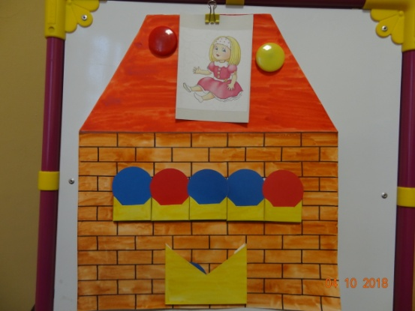
Дидактическое пособие «Звуковой домик»
Данное дидактическое пособие предназначено
для детей 5-7 лет.

Цель: Развитие у детей фонематического и речевого слуха, формирование ориентировки в звуковой системе языка.
Задачи:
- Обучать звуковому анализу слов;
- Устанавливать последовательность звуков в слове;
- Дать понятие о звуках гласных и согласных, об отличии их друг от
друга по произношению;
- Научить различать твёрдые и мягкие согласные на слух и артикуляции;
- Привить навык обозначения звуков условными значками;
- Развивать связную речь, обогащать словарь.
Описание пособия
Пособие «Звуковой домик» изготовлено из плотного картона, оно легко переноситься в удобное место для работы с ним. Его можно поставить, положить, повесить. Жители данного домика – звуки.
На крыше домика помещаются картинки с изображением предмета, название которого состоит из трёх, четырёх, пяти звуков и которое ребёнок должен проанализировать. Картинки меняются и фиксируются с помощью зажимов.
На стенке располагаются окошки-клеточки. Их количество соответствует количеству звуков в слове, обозначающем название предмета на картинке.
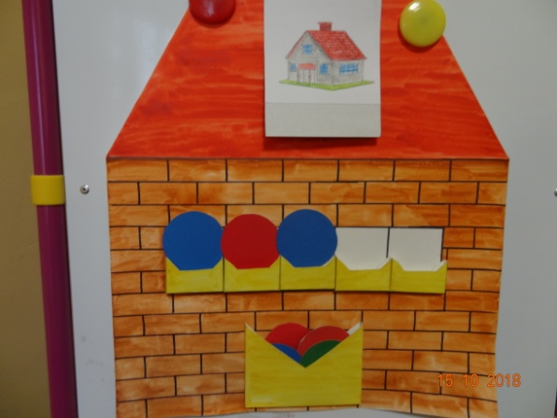
К домику прикрепляется леска для подвешивания на неё окошек-клеточек. В каждое окошко поселяется один звук. Он обозначается фишкой-карточкой:
гласный звук – красная фишка – карточка;
согласный твёрдый звук – синяя фишка – карточка;
согласный мягкий звук – зелёная фишка – карточка.
Дверь домика служит карманом, в котором находятся все фишки – карточки.
Играя с жильцами домика, дети учатся слышать звук. Они устанавливают последовательность и количество звуков в данном слове, дают им полную характеристику, называют по имени звук в указанном окошке, производят слияние звуков, определяют позицию звука в слове, «вселяют» звуки только в своё окошко и «выселяют» по команде играющих, считают каких звуков больше или меньше, производят замену одного звука на другой.
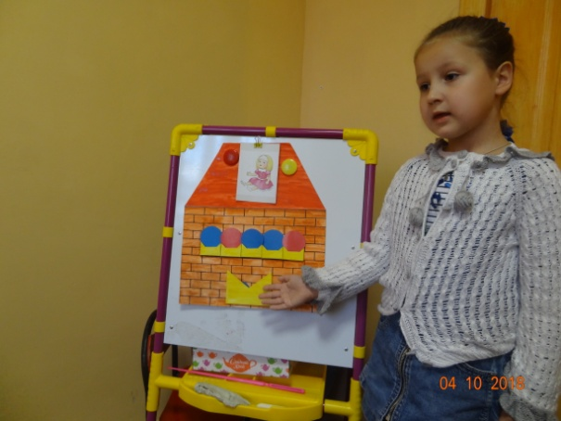
Данное пособие совершенствует слуховое восприятие ребёнка и обучает проводить звуковой анализ слов.

Глассые мы рисуем, выкладывам и поём!!!
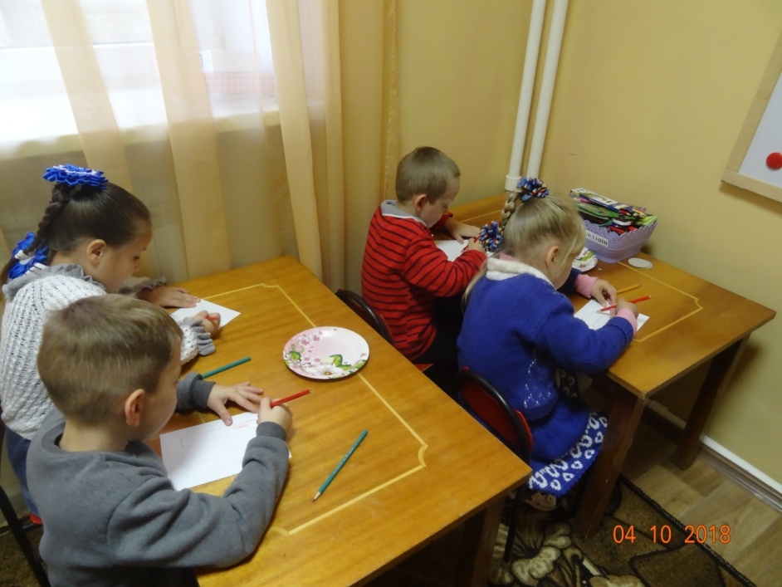

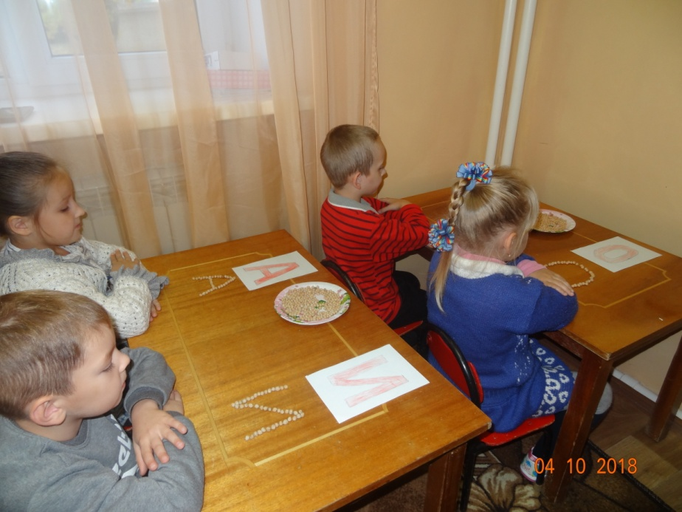

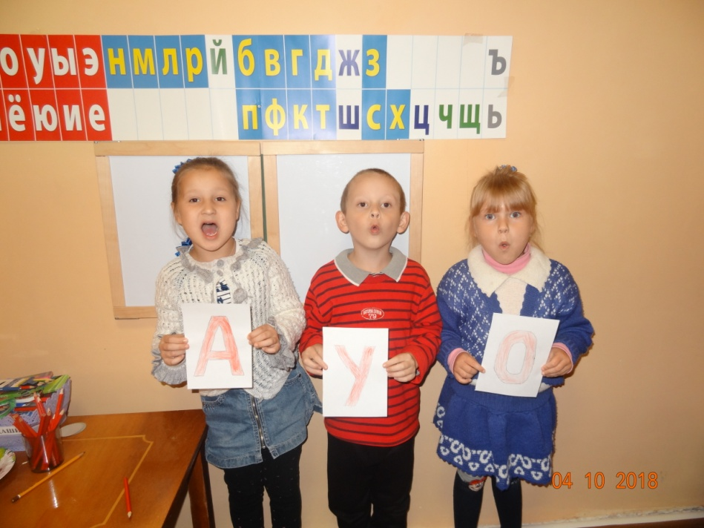

Конкурс «Сделай букву сам»
